План занятий первой младшей группы на период
с 26.12.2020г. по 30.12.2020 г.
Цель: Расширить и углубить уже имеющиеся представления детей о снеге.
Обогатить словарный запас прилагательными: белый, пушистый, холодный;
глаголами: кружится, падает, ложится. Активизировать речь и слуховое внимание.
Побуждать детей повторять за воспитателем четверостишие из стихотворения Е. Благининой «Снег»
1. Речевое развитие
Тема: «Белый снег, пушистый».
Прочитайте ребенку стихотворение Е. Благининой «Снег»
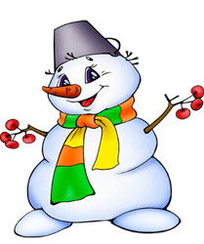
Зима негаданно-нежданно
Пришла на черные поля.
Еще вчера была туманна
Дождем одетая земля.
Деревья жалобно скрипели,
Ручьи холодные текли..
И вдруг метели налетели
И сколько снега намели!
И тени медленно ложатся
На сад, на кровли, на скамью,
Снежинки вьются и кружатся
И рвутся в комнату мою.
Они летят, легки и ломки
И ослепительнее звезд,
Как будто в синие потемки
Дрожащий перекинут мост.

Задайте вопросы ребенку:
Какое сейчас время года?
По каким признакам мы определяем, что сейчас зима?
На земле лежит белый, пушистый ...?
Покажите ребенку иллюстрации со снегом.
А ты знаешь, как образуется снег?
Снег образуется при отрицательных температурах, капельки воды смерзаются в снежинки.
А какой цвет у снега?
А как ты думаешь, его можно есть?
Потому что в нем очень много соринок, которых человек невооруженным глазом не
видит. Нам кажется, что снег белый и чистый, но это не так и сейчас мы с
вами это увидим.
Проведем опыт с ребенком.
А сейчас мы с тобой узнаем в какой воде быстрее тает снег. Для этого
надо опустить кусочек снега в холодную и горячую воду.
Ребенок замечает, что в горячей воде снег тает быстрее.
В какой воде снег растаял быстрее?
Почему?
Скажите, а как вы думаете,что можно сделать с сухим снегом?
Правильно, а знаешь почему? Потому что сухой снег означает,
что человечки которые там живут поссорились и за руки не держатся. Если сухой снег подбросить вверх, то он разлетится легким облачком, из сухого снега лепить нельзя, можно только сгребать.
А ты замечал, что сухой снег под ногами хрустит? А как ты думаешь, мокрый снег
под ногами хрустит?
Правильно, под ногами мокрый снег проваливается и оставляет наш след
Снег очень холодный, поэтому снежки надо лепить в варежках.
А если мы занесем снег на ладошке в теплую комнату, снег растает и
превращается воду.
«Когда это бывает».
Цели: Учить детей называть времена года по их признакам.

Загадки о временах года.
«Когда это бывает»
.
- Снег на полях,
Лед на реках
Вьюга гуляет,
Когда это бывает? ( Зимой)
- Сошли снега, шумит вода,
Земля уже цветами полна.
Растет травка молодая,
Все мертвое оживает,
Когда это бывает? (Весной).
- Солнце печет, липа цветет,
Вишня поспевает,
Когда это бывает? (Летом)
- Голые поля, мокнет земля,
Дождь поливает, когда это бывает? (Осенью)

Ознакомление с окружающим:
Тема: «Маленькая елочка»
Учить детей выделять ель среди других деревьев, акцентрировать внимание на то, что весь год ёлочка зелёного цвета, вместо листьев - иголочки, расширять кругозор, обогащать словарь.
Включите детям отрывок из мультфильма
«В лесу родилась елочка» и внимательно послушать песенку .
Вопрос: Тебе понравилась песенка? Про что она?
- Правильно, про елочку.
Преколючие наряды,
Кто же им, скажите, рады?
Платья из иголок
У красавиц-елок.
Рассказ о елочке - лесной красавице.
Она растет в лесу. Ее сразу можно узнать, потому что у нее вместо листочков – иголки (хвоя). Елка не сбрасывает свои иголочки осенью все сразу, как другие деревья, а меняет их постепенно. Вот поэтому елочка всегда зеленая - зимой и летом, весной и осенью. Ветвь у елки называют – «еловая лапа». Кора темная, шершавая. Верхние веточки короче, чем нижние.
Рассматривание живой еловой веточки.
Сейчас на дворе зима, белый и пушистый снег лежит кругом: и на земле, и на дорожках, и на деревьях. Снег, словно теплая шубка укрывает елочку зимой, что бы она не замерзла. Под снегом, как под одеялом спят и ждут весны – насекомые, растения, и звери.
Как на елке снег, снег,
И под елкой снег, снег.
А под елкой спит медведь…
Как красиво стало все вокруг, повсюду горят разноцветные огоньки, на окнах снежинки, фигурки снеговичков, Д. Мороза и Снегурочки. А какой у нас был праздник?
Рассмотрите с детьми украшенную новогоднюю елочку.
«Украшенная новогодняя елочка»
Хвойная красавица,
Зимою наряжается,
Висят на ней игрушки,
Шарики, хлопушки…
Давай вместе рассмотрим елочку.
Какие на ней висят игрушки? Ответы детей (шарики, фонарики, бусы).
Елка-главное дерево на празднике. Ее приносят из леса, украшают игрушками, мишурой, бусами. Вокруг красивой елочки водят хороводы дети
в карнавальных костюмах вместе с дедушкой Морозом и Снегурочкой, и они вручают всем подарки.
Всю елку до макушки
Украсили игрушки.
Вставайте в хоровод
Встречайте Новый год!
Давай вспомним с тобой, где же растет елочка? Какого она цвета? Что у нее вместо листочков? Зачем снег укрывает ее? На каком празднике она самая главная и красивая?

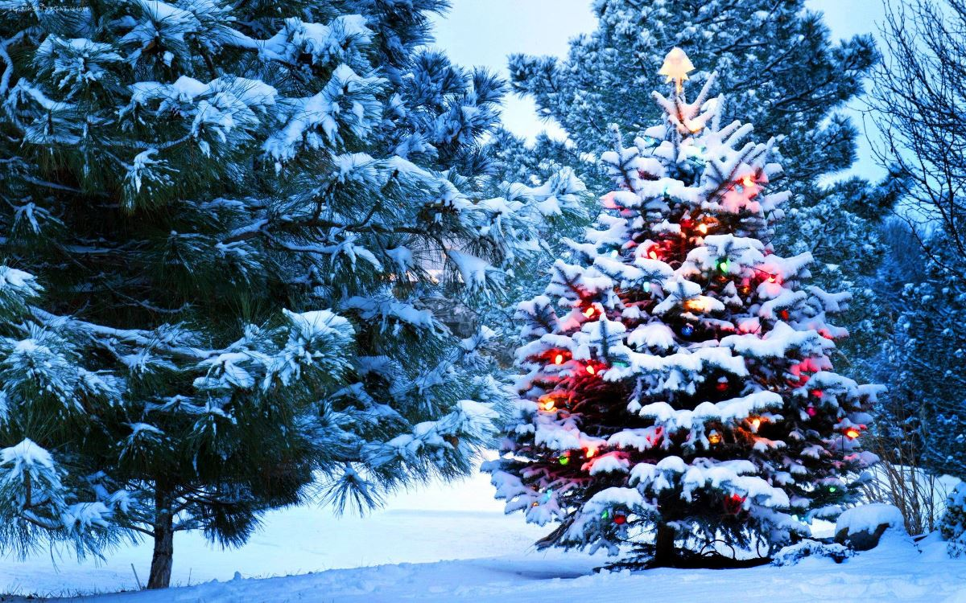

Сенсорное развитие (Конструирование)
Тема «В гостях у фигурок»
Домик для зайки.

Цель: Учить детей узнавать и называть геометрические фигуры, вычленяя их основные признаки. Формировать умение видеть в расчлененной фигуре целостный силуэт, выделять и называть его части. Закрепить в памяти детей название геометрической фигуры «прямоугольник». Упражнять в умении видеть сходства и различия в сочетании фигур в предложенных схемах. Соотносить плоскостные изображения с деталями строительного материала. Развивать зрительное восприятие, внимание. Воспитывать умение доводить начатое дело до конца. Вызвать положительные эмоции от практической деятельности на занятии.
Перед занятием дети играют в подвижную игру «Карусели». Воспитатель обращает внимание детей на изображение карусели и предлагает покатать геометрические фигуры.
- Дидактическая игра «Карусель» дети выбирают из множества
любую геометрическую фигурку, здороваются, называя ее, усаживают на свое место в карусели. Одинаковые геометрические фигурки обозначают дополнительными словами, обозначениями цвета и величины, (например : «здравствуй красный маленький квадратик» и т.п.)
- Дидактическое упражнение «Найди домики для зайчиков».
Дети переходят к другому столу. Перед каждым – зайчик и схема дома (вид спереди)
Вспоминает сказку «Заюшкина избушка» - там
зайчик остался без дома, и у наших зайчиков тоже нет домов,
надо им помочь, построить для них домики,
обращает внимание на то, что у неё два одинаковых зайчика,
значит и домики у них должны быть одинаковыми. Найти
среди множества схем две одинаковых. Если есть время,
можно повторить поиски 2-3 раза, сказав, что зайчикам не
очень нравится такой домик.
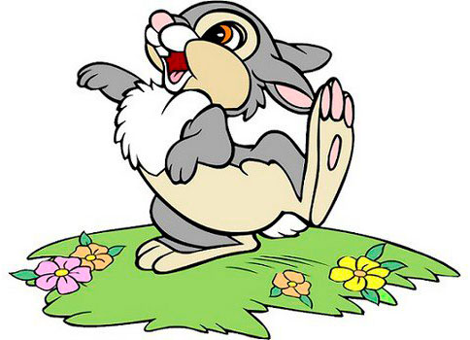

Рисование
«Игрушки для ёлочки»

Продолжать учить детей правильно держать карандаш и рисовать им замкнутые линии, похожие на круги.

Скоро у нас будет праздник, Новый год. И к нам на праздник придут гости. Послушай загадку!
Меня всегда в лесу найдешь,
Пойдешь гулять и встретишь:
Стою колючая как еж,
Зимою в платье летнем.
Конечно к нам придет главная гостья – елка.
рассмотрите, пожалуйста, елочку и скажите какая она?
Она красивая, зеленая, стройная, пушистая.
- Раньше елку украшали прямо в лесу, а сейчас ее приносят домой.
- Как ты думаешь, что можно сделать, чтобы елку не рубить, а праздник встречать с елочкой?
Ответ ребенка
Да, правильно, можно нарядить искусственную елку
Чтобы наши пальчики лучше работали, прежде чем приступить к работе, давай с ними поиграем!
Пальчиковая гимнастика «Украшения для ёлки»
Нашей елке Дед Мороз ( загибают пальцы на руке, перечисляя подарки Деда мороза)
Украшения принес:
Шарики хрустальные
Блестки серебристые,
Камушки прозрачные,
Звездочки лучистые. Снег пушистый подарил (одновременно разжимают все пальцы на руке)
Быстро елку нарядил. (и поворачивают руку направо - налево,
демонстрируя «наряженную ель».)
Предложите ребенку украсить ёлочные игрушки- шарики, для ёлочки. Спросите у ребенка каким цветом он будет рисовать свой шарик. Напоминайте детям о правилах безопасности работы с краской и ватной палочкой и о личной гигиене- протереть ручки влажной салфеткой.
Посмотри, какая красивая игрушка у нас получилась, украсим сейчас нашу ёлку чтобы она у нас стала нарядной и красивой !.
